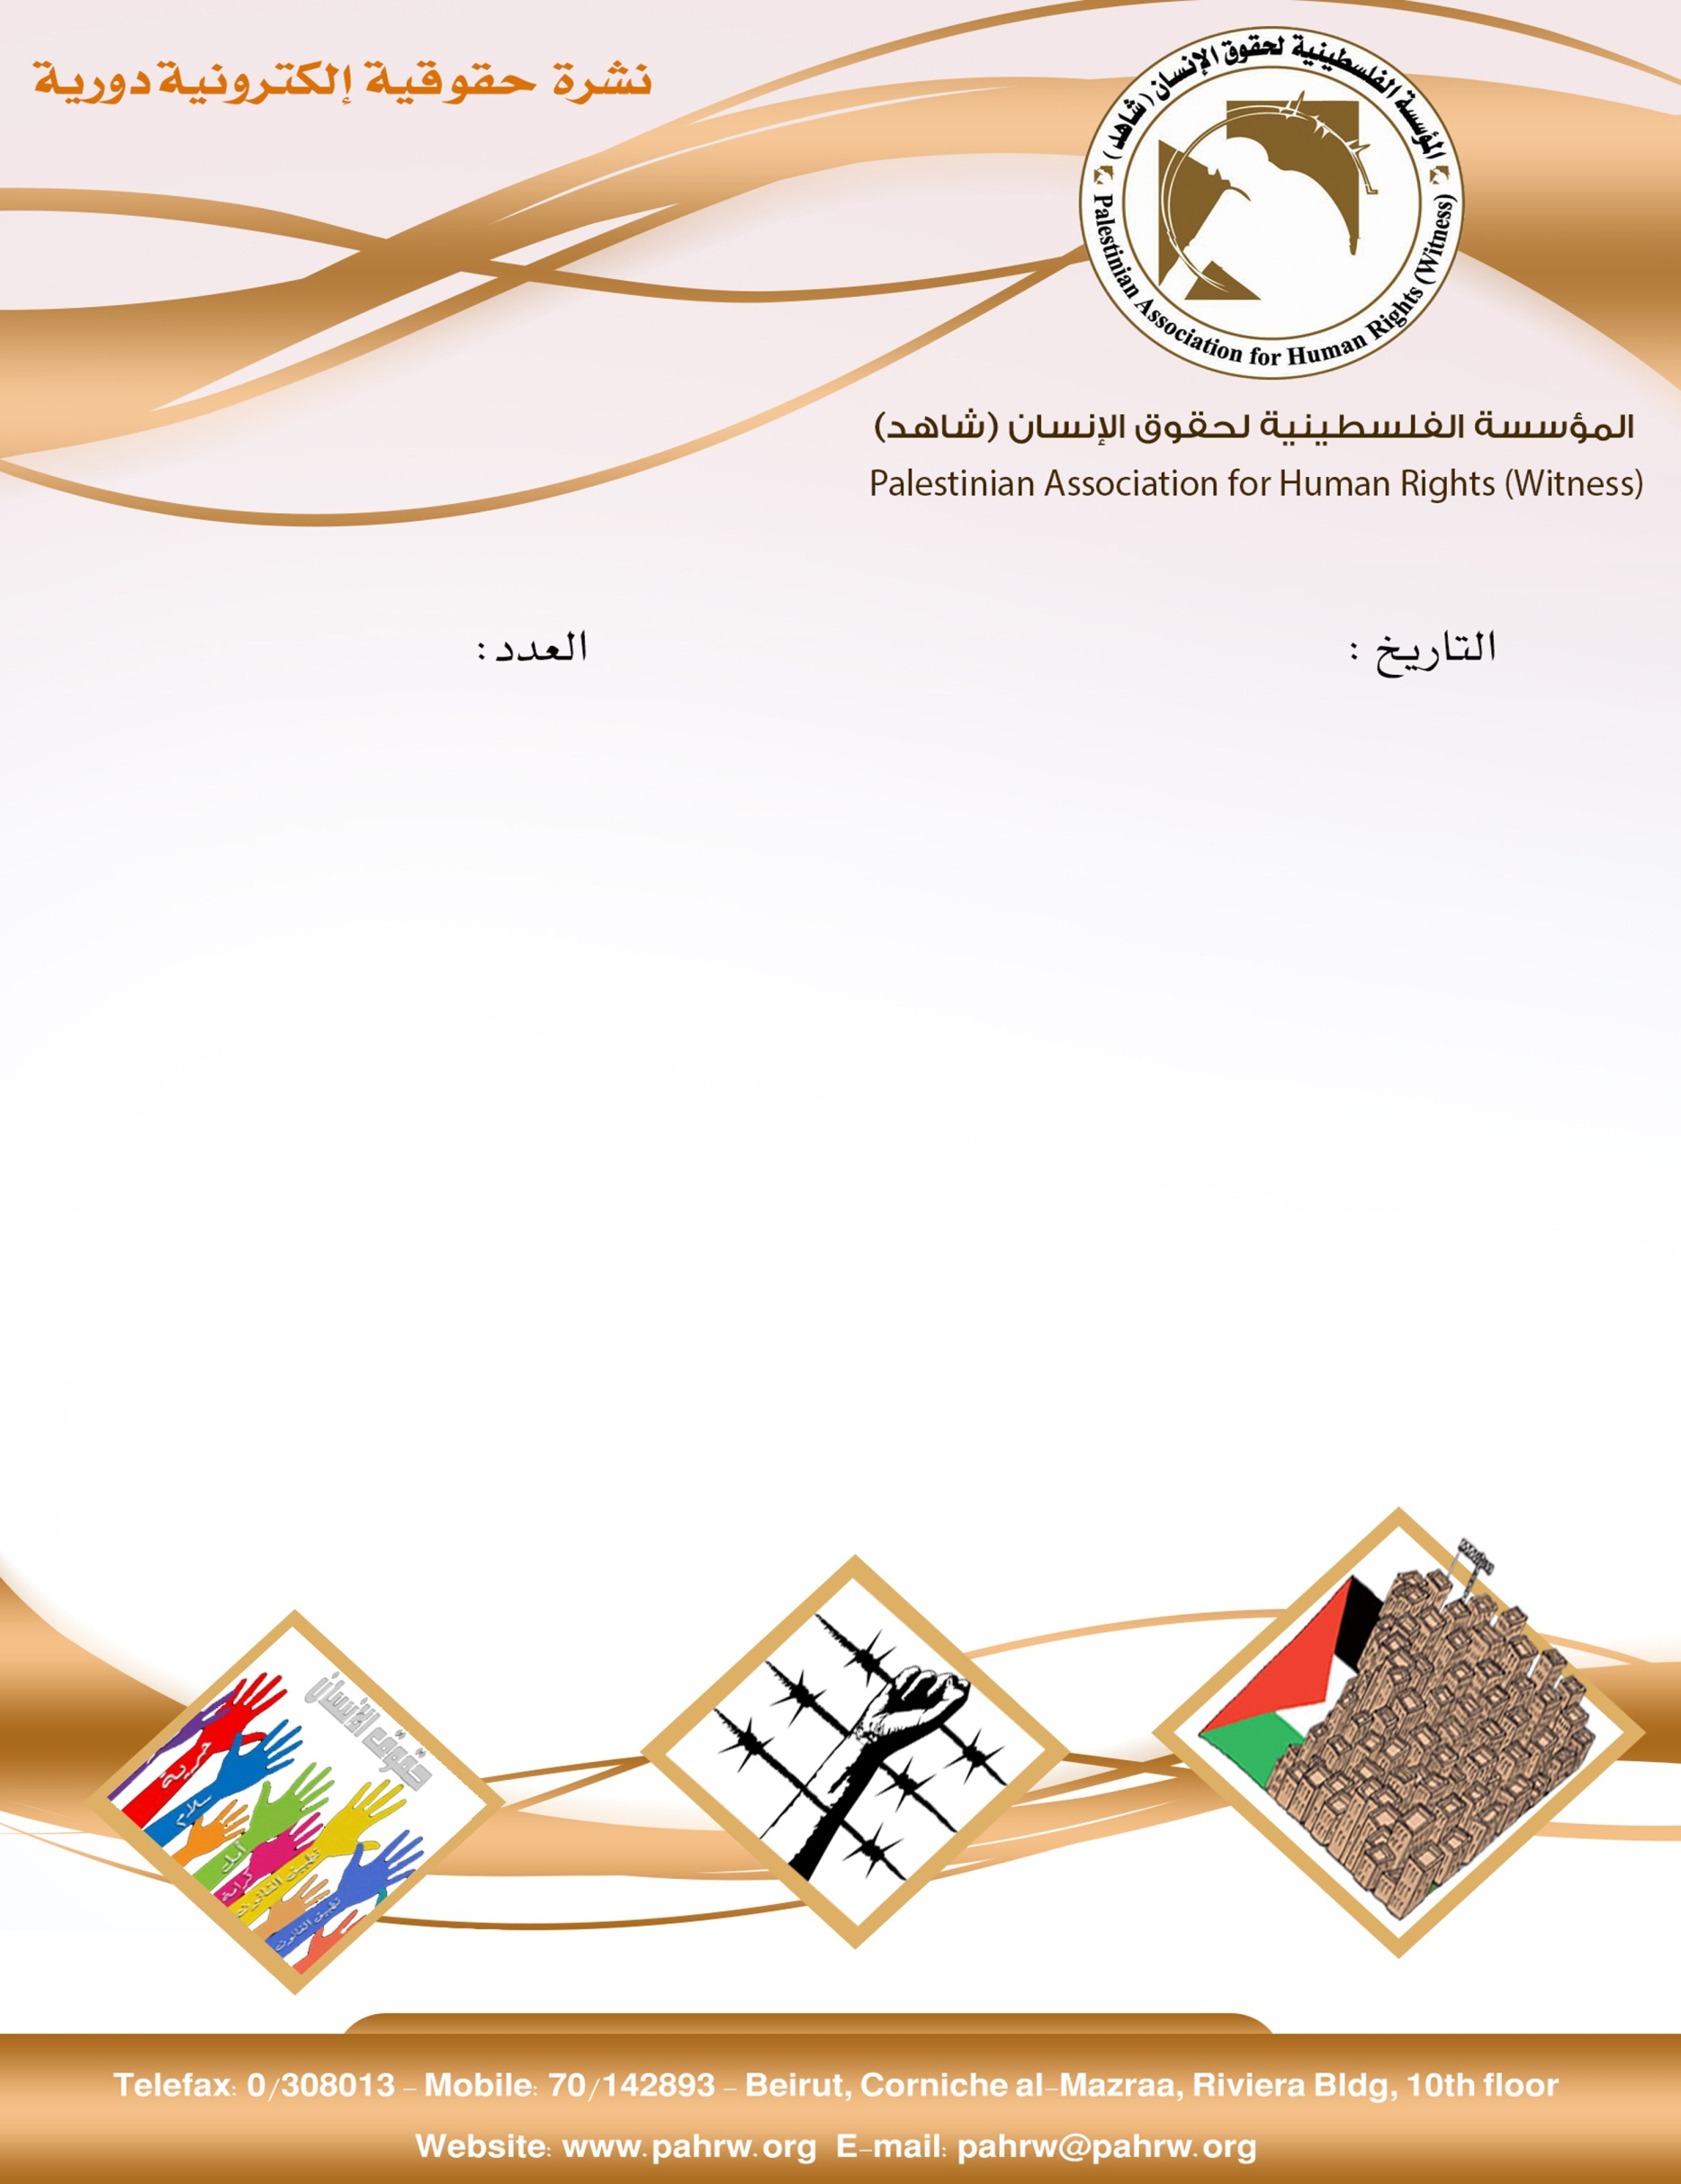

257
20/4/2018

- البرلمان العربي يطالب بلجنة تحقيق دولية في جرائم الاحتلال بحق الأسرى
- الميزان قلق من استمرار سياسة المماطلة التي تنتهجها سلطات الاحتلال بحق جرحى فعاليات مسيرات العودة
- الاحتلال يعتدي على 3 صحفيين ويعتقل شابين بمواجهات في مخيم العروب
- اعتقال 6 مواطنين بينهم سيدة و3 أطفال من القدس
- مستوطنون يلحقون أضرارا بعشرات المركبات ويخطون شعارات عنصرية في اللبن الشرقية
- مستوطنتان تعتديان على مقبرة الرحمة
- الاحتلال ينهب مبلغا من المال من منزل مواطن شرق طولكرم
- الاحتلال يعاود تجريف أراضٍ بمساحة 15 دونما شرق قلقيلية
- وفاة مريضة بسبب حرمانها من السفر لتلقي العلاج
- الاحتلال يستولي على خيام أقيمت على أنقاض مدرسة بالخليل

البرلمان العربي بلجنة تحقيق دولية في جرائم الاحتلال بحق الأسرى
طالب رئيس البرلمان العربي مشعل السلمي، الأمم المتحدة بإرسال لجنة تحقيق دولية لسجون إسرائيل ، للاطلاع على الممارسات العنصرية والانتهاكات الجسيمة التي تنتهجها يوميا بحق الأسرى الفلسطينيين.
طالب، الأمم المتحدة والمؤسسات والهيئات الدولية وهيئات حقوق الإنسان الدولية، بتحمل مسؤولياتها وتسمية الجرائم التي تنتهجها القوى القائمة بالاحتلال، بحق الأسرى الفلسطينيين باسمها الحقيقي كجريمة حرب وجرائم ضد الإنسانية، تتطلب ملاحقة مرتكبيها ومحاكمتهم محاكمة دولية ناجزة.
وشدد رئيس البرلمان العربي، على ضرورة إلزام إسرائيل بإطلاق سراح الأسرى الفلسطينيين من سجون الاحتلال، خاصة النساء والأطفال، ووقف الانتهاكات العنصرية التي تنتهجها سلطات الاحتلال ضدهم، وإنهاء الاحتلال البغيض وإحلال السلام الدائم والعادل والشامل وفق قرارات الشرعية الدولية واقامة الدولة الفلسطينية المستقلة وعاصمتها مدينة القدس.
(وكالة وفا، 18/4/2018)
الميزان قلق من استمرار سياسة المماطلة التي تنتهجها سلطات الاحتلال بحق جرحى فعاليات مسيرات العودة
سمحت سلطات الاحتلال للصحفي الجريح أحمد محمد أبو حسين (25 عاماً)، من سكان جباليا في محافظة شمال غزة، بالمرور عبر معبر بيت حانون (إيرز) عند حوالي الساعة 23:40 من ليل الأحد الموافق 15/4/2018م لتلقي العلاج في مستشفى فلسطين الطبي في رام الله. ويعمل الصحافي أبو حسين مع وكالة بيسان للأنباء ومراسلاً لصوت الشعب.
يذكر أن محامي مركز الميزان لحقوق الإنسان تقدم بإخطار صباح الأحد نفسه إلى مديرية التنسيق والارتباط الإسرائيلي، أمهلها من خلاله عدة ساعات قبل اللجوء إلى القضاء.
مركز الميزان يعبر عن قلقه الشديد تجاه استمرار سياسة المماطلة التي تنتهجها سلطات الاحتلال بحق جرحى فعاليات مسيرات العودة، والتي تحول دون تمكينهم من الوصول إلى مستشفياتهم وتتسبب في تدهور حالتهم الصحية، وإذ يدعو سلطات الاحتلال إلى السماح الفوري للجرحى العالقين بالوصول إلى المستشفيات، فإنه يُذكّر سلطات الاحتلال بالتزاماتها القانونية بصفتها قوة قائمة بالاحتلال بموجب قواعد القانون الدولي الإنساني، والقانون الدولي لحقوق الإنسان، اللذان يلزمانها بتسهيل نقل الجرحى، وتقديم الرعاية الطبية المناسبة لهم.
(مركز الميزان لحقوق الإنسان، 15/4/2018 )
الاحتلال يعتدي على 3 صحفيين ويعتقل شابين بمواجهات في مخيم العروب
اعتدت قوات الاحتلال الإسرائيلي، مساء يوم الأربعاء، بالضرب، على ثلاثة صحفيين، واعتقلت شابين آخرين، خلال مواجهات في مخيم العروب، شمال الخليل.
وأكدت مصادر أمنية لـ"وفا" أن مواجهات اندلعت مع قوات الاحتلال على مدخل كلية فلسطين التقنية القريبة من المخيم، وان جنود الاحتلال اعتدوا بالضرب على الصحفيين: محمد حلايقة، ومصعب شاور، وساري جرادات، خلال قيامهم بتغطية الاحداث هناك.
وأضافت المصادر ذاتها، ان قوات الاحتلال اعتقلت شابين، لم تعرف هويتهما بعد، خلال المواجهات الدائرة في تلك المنطقة.
(وكالة وفا، 18/4/2018)
اعتقال 6 مواطنين بينهم سيدة و3 أطفال من القدس
اعتقلت قوات الاحتلال الإسرائيلي، اليوم الاثنين، 6 مواطنين بينهم سيدة، من مدينة القدس المحتلة
وأفاد محامي مركز معلومات وادي حلوة محمد محمود أن قوات الاحتلال اعتقلت من حي جبل الزيتون/الطور المُطل على القدس القديمة المواطنة وفاء جمعة، وثلاثة أطفال، هم: محمود وليد أبو الهوى( 15 عاما)، ويزن أنور السلفيتي ( 15 عاما)، وأمير حازم الصياد( 16 عام).
في السياق، اقتحمت قوات الاحتلال مخيم شعفاط بمدينة القدس واعتقلت الأسير المحرر أمير خضر الدبس، ونضال شيحة، بعد تفتيش منزليهما بشكل استفزازي.
(وكالة وفا، 16/4/2018)
مستوطنون يلحقون أضرارا بعشرات المركبات ويخطون شعارات عنصرية في اللبن الشرقية
أقدم مستوطنون،على إلحاق أضرار بعشرات المركبات وخط شعارات عنصرية لدى هجومهم على قرية اللبن الشرقية جنوب نابلس.
وقال مسؤول ملف الاستيطان شمال الضفة، غسان دغلس، لــ"وفا"، إن المستوطنين هاجموا قرية اللبن الشرقية واعتدوا على ممتلكات المواطنين، الأمر الذي أدى إلى إلحاق الضرر بأكثر من ثلاثين مركبة .
وأضاف إن المستوطنين خطوا شعارات عنصرية معادية على جدران المنازل.
(وكالة وفا، 17/4/2018)

مستوطنتان تعتديان على مقبرة الرحمة
حطمت مستوطنتان، الليلة الماضية، قبرا، في مقبرة "باب الرحمة" الاسلامية التاريخية الملاصقة لجدار المسجد الأقصى الشرقي، وداستاه بحقد، وسط شتائم، ومسبات، وشعارات عنصرية.
يذكر أن الاحتلال، وعبر العديد من مؤسساته، يستهدف هذه المقبرة منذ فترة، بعد أن اقتطع منها جزءا مهما وواسعا بمحاذاة سور الأقصى،لإقامة ما أسماه الاحتلال "حدائق وطنية"، وهي عبارة عن مشاريع تخدم الرواية التلمودية للقدس ومحيط المسجد الأقصى، ومنع دفن موتى المقدسيين في هذه المنطقة.
(وكالة وفا، 16/4/2018)
الاحتلال ينهب مبلغا من المال من منزل مواطن شرق طولكرم
قامت قوات الاحتلال الاسرائيلي، فجر اليوم الثلاثاء، تدميرا وخرابا في أحد منازل المواطنين في بلدة كفر اللبد شرق طولكرم بعد مداهمتها له، وسرقت مبلغا من المال.
وقال رئيس بلدية كفر اللبد إيهاب غزالة لـ "وفا"، إن قوة عسكرية كبيرة من جيش الاحتلال اقتحمت فجرا منزل المواطن عبد الجبار أحمد غزالة والذي يضم 3 طوابق يسكنه هو وأولاده، وقاموا باحتجازهم جميعا في غرفة واحدة قبل أن يشرعوا بالتفتيش.
وأضاف، أن جنود الاحتلال عاثوا خرابا داخل الشقق بتكسير الأثاث والشبابيك وخلع أبواب الخزائن بطريقة همجية، في الوقت الذي قاموا فيه بسرقة مبلغ 1600 شيقل وليرة ذهبية من داخلها.
(وكالة وفا، 17/4/2018 )
الاحتلال يعاود تجريف أراضٍ بمساحة 15 دونما شرق قلقيلية
عاودت سلطات الاحتلال الاسرائيلي، تجريف أراضٍ بمساحة 15 دونما في بلدة إماتين شرق قلقيلية، لتوسيع مستوطنة "عمناوائيل" القاثمة على أراضي المواطنين.
وقال رئيس مجلس بلدة إماتين هيثم صوان لـ"وفا"، إن آليات الاحتلال عاودت منذ ساعات الصباح تجريف 15 دونما، تعود ملكيتها للمواطن فوزي ناصر غانم، بعد أن اوقفته بقرار من محكمة العدل الإسرائيلية قبل شهر، إلا أن قوات الاحتلال لم تمتثل.
وأشار إلى أن أصحاب الأرض يملكون الأوراق الثبوتية التي تثبت ملكيتهم لها، وسيتم متابعة القضية عبر المحاكم المحلية، والعالمية.
(وكالة وفا، 17/4/2018)
وفاة مريضة بسبب حرمانها من السفر لتلقي العلاج
تتفاقم الأوضاع الصحية للمرضى الفلسطينيين في قطاع غزة، جراء القيود التي تفرضها سلطات الاحتلال الإسرائيلي بحقهم، والتي تسببت بمعاناة مضاعفة لمرضى قطاع غزة أفضت في كثير من الأحيان إلى الوفاة.
واستناداً إلى توثيق المركز، فإن المريضة فايزة حمزة محمد شامية (50 عاماً)، والمصابة بسرطان الثدي، هي من سكان مخيم النصيرات في المحافظة الوسطى، توفيت مساء يوم الاثنين الموافق 16/04/2018، في مستشفى جمعية المقاصد الخيرية الإسلامية في مدينة القدس في الضفة الغربية المحتلة، بعد ساعات من وصولها للمستشفى، بعد أن حرمتها سلطات الاحتلال من الوصول إلى المستشفى منذ آب/ أغسطس ٢٠١٦،حيث قدمت لسلطات الاحتلال سبعة طلبات الا ان قوات الاحتلال رفضت هذه الطلبات ما تسبب في تدهور حالتها لتلقى حتفها.
مركز الميزان يستنكر استمرار الحصار وحرمان المرضى من حقهم في الوصول للعلاجي طالب المركز بإجراء تحقيق جدي في حادثة وفاة المريضة شامية ،كما يطالب المجتمع الدولي بالتدخل العاجل والفاعل لإنقاذ حياة المرضى وإلزام سلطات الاحتلال على احترام واجباتها بموجب اتفاقية جنيف الرابعة والعهد الدولي الخاص بالحقوق الاقتصادية والاجتماعية والثقافية، وضمان وصول المرضى من سكان قطاع غزة إلى المستشفيات وتلقي العلاج المناسب في الوقت المناسب.
(وكالة وفا، 18/4/2018)

الاحتلال يستولي على خيام أقيمت على أنقاض مدرسة بالخليل
اقتحمت قوة صهيونية كبيرة في ساعة متأخرة من الليلة الماضية مدرسة زنوتا المختلطة جنوب بلدة الظاهرية جنوب غرب مدينة الخليل المحتلة. وصادرت القوات الإسرائيلية خيامًا أقيمت على أنقاض المدرسة، واستولت عليها، وطردت المعتصمين فيها وقالت مصادر محلية لمراسل الوكالة الوطنية للاعلام، إن سكان منطقة زنوتا بنوا خياما على أنقاض المدرسة التي هدمتها جرافات الاحتلال قبل اسبوع تقريبا، واعتصم فيها أكثر من 30 طالبا وطالبة من سكان المنطقة تمهيدا لإعادة بنائها وممارسة حقهم التعليمي فيها..
(المركز الفلسطيني للاعلام، 16/4/2018 )

